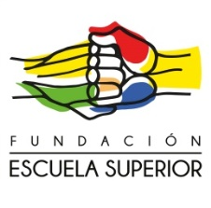

Escuela Superior Campesina de Curaco de Vélez de Chiloé prepara Jornadas Culturales para este verano

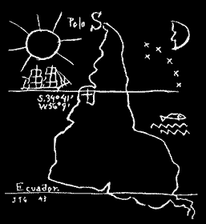
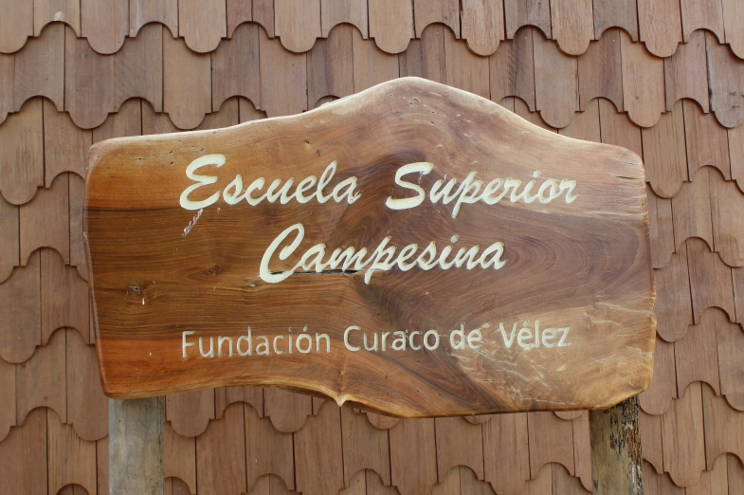

La Fundación Curaco de Vélez invita a las Jornadas Culturales que se realizarán en la sede de la Escuela Superior Campesina ubicada en la Plaza de Curaco de Vélez, Isla de Quinchao, Archipiélago de Chiloé. Se ha programado un conjunto de cursos, conferencias, talleres y actividades culturales durante toda la última semana de enero del 2017.
Las Jornadas Culturales nacen del interés de la Fundación Curaco de Vélez, en crear un espacio abierto en el sur del mundo, que observe Y DEBATA los asuntos y temáticas que se presentan a nivel nacional, internacional y local, “DESDE EL SUR”.
Curaco de Vélez es una comuna de no más de 4.000 mil personas, en donde la gran mayoría de la población se ubica en los sectores rurales, el pueblo es característicos por su bello paisaje y tranquilidad, en donde cada año viajan miles de personas para conocer los molinos hidráulicos y las payas que son ideales para el avistamiento de aves.
La Escuela Superior Campesina está ubicada en la plaza de esta comuna y ha implementado para potenciar el proyecto educativo un complejo turístico que cuenta con cabañas y “Domos” habilitados y equipados para 5 personas cada una/o. A su vez se ha trabajado con la comunidad con la finalidad de potenciar las hermosas casas del pueblo, en donde las familias han implementado sus habitaciones para recibir a las personas que deseen participar durante la semana de las actividades de la Escuela Superior Campesina. Habrá disponibilidad de alimentación en la misma sede.
Para participar en estas actividades inscribirse en Escuelasuperiorcuracodevelez@hotmail.com
Contactos: +569 89785680 - +569 75652152
Más información en relación al alojamiento y a las jornadas culturales, en: www.fundacioncuracodevelez.cl

Conferencias
Las Conferencias se agruparán desde el 23 al 27 de Enero, desde las 12:30 a las 13:30 horas y 19:00 a 21:00 horas, éstas actividades serán abiertas al público con aporte voluntario.
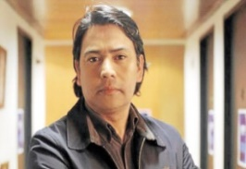
Lunes 23 de enero a las 19:00 horas.
Nombre de Conferencia: “Estado y Pueblo Mapuche: Del conflicto a la oportunidad histórica”
Pedro Cayuqueo. Periodista y escritor. Director del diario Azkintuwe. Columnista de The Clinic y La Tercera. Su último libro se titula: “Fuerte Temuco”.

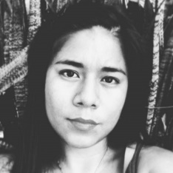
Martes 24 de Enero a las 12:00 horas
Nombre de Conferencia: "Los megaproyectos eólicos en el Istmo de Tehuantepec, México y la resistencia de las mujeres zapotecas"
Fernanda Latani Meléndez, Geógrafa mexicana y maestrante en Geografía por la UNAM. Trabaja en geografía política, geografía crítica y geografía feminista. Su estudio se enfoca a las consecuencias de los parques eólicos en el medio ambiente.

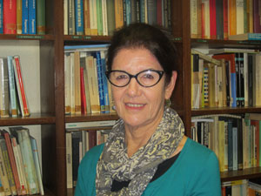
Martes 24 de Enero, a las 19.00 horas.
Nombre de Conferencia: “Mujeres y Hombres. El mito de la igualdad”
Cristina Carrasco. Economista feminista, ingeniera y doctora en economía, profesora de economía de la Universidad de Barcelona. Participa activamente en el Consejo de Redacción de la Revista de Economía Crítica, en el Seminario de Economía Feminista y en el movimiento feminista.
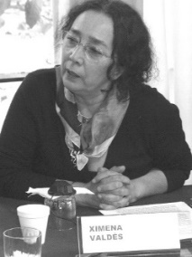
Miércoles 25 de Enero a las 12.00 horas
Nombre de Conferencia: “Mujeres del Campo: Emancipación y Subordinación”
Ximena Valdes S. Licencia en Geografía de la Universidad de Paris VII, Francia. Doctora en Estudios Americanos en La Universidad de Santiago de Chile. Directora del CEDEM.

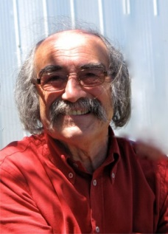
Miércoles 25 de enero 19:00 horas
Nombre de Conferencia: Refundar la República.
Roberto Santana Destacado geógrafo social chileno. Doctor en Geografía y Profesor de la Universidad de Toulouse durante 30 años. Originario de Chiloé. Ha realizado una amplia tarea investigativa, llevando a la geografía a dialogar con otras disciplinas, como son la sociología y la antropología, y la ciencia política. Presentará su último libro.
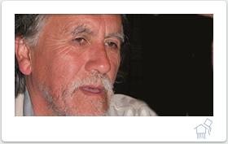
Jueves 26 a las 12:00 horas
Nombre de Conferencia: Historia, Lengua y Territorio
Renato Cárdenas Profesor, investigador y escritor. Nació y vive en Calen, Chiloé. Estudió lengua, literatura, arte y comunicaciones. Miembro de la Academia Chilena de le Lengua. Autor de una veintena de libros y centenares de artículos y conferencias en lingüística, literatura y etnografía, especialmente sobre el Archipiélago de Chiloé.

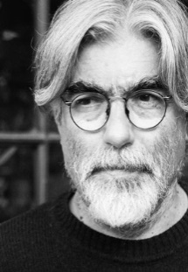
Jueves 26 a las 19:00 horas.
Nombre de Conferencia: “Reforma Agraria y Revuelta Campesina: a 50 años de distancia”
José Bengoa, Licenciado en filosofía, y con postgrados en Antropología y Ciencias Sociales. Profesor y ex Rector de la Universidad Academia de Humanismo Cristiano. La Conferencia versará sobre sus últimos libros.

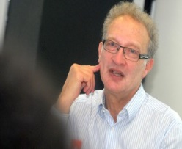
Viernes 27 de enero a las 12.00 horas
Nombre de Conferencia: “Usos y Abusos del Multiculturalismo en América Latina”
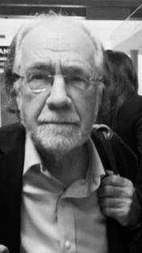
David Lehmann, Doctor en Ciencias Sociales y profesor de la Universidad de Cambridge, Inglaterra. Dirigió durante 10 años el Centro de Estudios Latinoamericanos de esa universidad. Ha trabajado temas ligados a las reformas agrarias, al campesinado y sus culturas.
Viernes 27 a las 19.00 horas.
Nombre de Conferencia: “Política y Sociedad: La gran ruptura y las perspectivas de la crisis chilena”
Manuel Antonio Garretón. Sociólogo, Doctorado en l'Ecole des Hautes Etudes en Sciences Sociales. Paris. Ha sido director de diversas instituciones académicas, enseñado en Universidades nacionales y extranjeras. Profesor Titular del Departamento de Sociología de Universidad de Chile. En 2007 se le otorgó el Premio Nacional de Ciencias Sociales y Humanidades y en 2015 el Premio Kalman Silvert de LASA.

Cursos
Los cursos están orientados al desarrollo personal y colectivo, al liderazgo, al trabajo con grupos, pensado para personas que deseen fortalecer sus conocimientos y experiencia. Los cursos y conferencias se dan en el contexto de los movimientos sociales de Chiloé de alta relevancia en Chile.
Cada curso será certificado por la Escuela Superior Campesina – Curaco de Vélez.
Valor referencial de los Cursos: 20.000 mil pesos. Aporte voluntario.
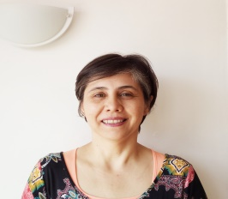
Lunes 23 a Martes 24 10.00 am 13:00, Miércoles 25 10:00 am – 12:00
Curso Inteligencias Múltiples
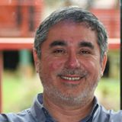
El curso, de 3 días de duración, será dictado por Waleska Olate Céspedes, Abogado, Magíster en Gestión Integrada de Medio Ambiente, Prevención de Riesgos y Responsabilidad Social. Formada en Pedagogía 3000, Profesora de Ingeniería Ambiental de la Universidad de Concepción.
Jaime Céspedes Muñoz. Ingeniero Civil, Magíster en Gestión Integrada de Medio Ambiente, Prevención de Riesgos y Responsabilidad Social. Formado en neuropsicoeducación Asociación EDUCAR, Modelo Integración Cognitiva Corporal (MICC) y Pedagogía 3000. Profesor PMGI Universidad de Concepción. El curso ofrece herramientas e instrumentos de trabajo personal y grupal para líderes sociales.

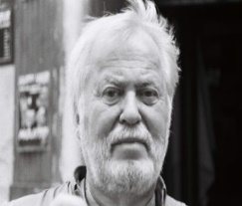
Miércoles 25 a Viernes 27 de 9.30 a 12.00 horas.
Curso: EGO versus ECO
Profesor Klaus Heynig, Economista alemán de la Universidad de Berlín e investigador de Cepal por más de tres décadas. El curso entrega elementos para fomentar un cambio desde una conciencia basada en un sistema guiado por el EGO (Egoísmo) hacia una guiada por el ECO (interés común).
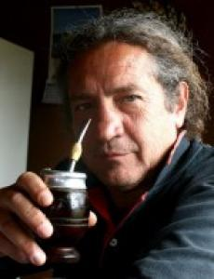
Jueves 26 a Viernes 27 de Enero 15.00 pm a 18.30 pm.
Curso: Medicina comunitaria y Autónoma
Dr. Jaime Ibacache.Conocido médico especialista en medicina multicultural en el Archipiélago de Chiloé y la Araucanía, Se ha especializado en medicina comunitaria y ha publicado libros y realizado documentales en relación a los saberes medicinales de los pueblos originarios. El curso tendrá dos días de duración.
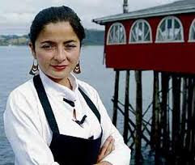
Martes 24 y Miércoles 25 de Enero 15.00 pm a 18.30 pm.
Curso Cocina Chilota Gourmet
Lorna Muñoz, Joven chef, que ha desarrollado su gastronomía desde la revitalización de los sabores tradicionales presentes en el Archipiélago de Chiloé, ha profundizado en la creación e innovación, y es reconocida por llevar el nombre y los sabores de Chiloé a nivel internacional como nacional, ha escrito libros de recetas, en donde presenta las comidas tradicionales de la zona.

Talleres: Técnicas Manuales
Los talleres están enfocados a presentar diferentes técnicas y saberes manuales, generando espacios de creación en relación al paisaje y los oficios tradicionales de la zona. Se ofrecen talleres de acuarela, curtiembre, de genealogías, entre otros. Todos los talleres se realizaran desde el Lunes 23 al miércoles 25 de enero desde las 15:00 a 18:30 horas.
Valor Referencial: 10.000 mil pesos. Aporte Voluntario

Actividades Culturales
Las Actividades Culturales; serán abiertas al público desde el día Lunes 23 al viernes 27 de enero a partir de las 21:00 horas. En estas actividades se reunirán diferentes expresiones artísticas tales como: cine, música y fotografía.
Las jornadas culturales finalizarán con el Primer Encuentro de Poetas y Escritores de Chiloé, en donde se reunirán los más destacados escritores del archipiélago, durante dos días, se destacará la poesía de Maribel Lacave, Olga Cárdenas, Mario García, Mario Contreras, Nelson Torres, entre muchas/os otros, finalizando el día Domingo 29 de Enero con poesía musicalizada por los mismo escritores y artistas locales.
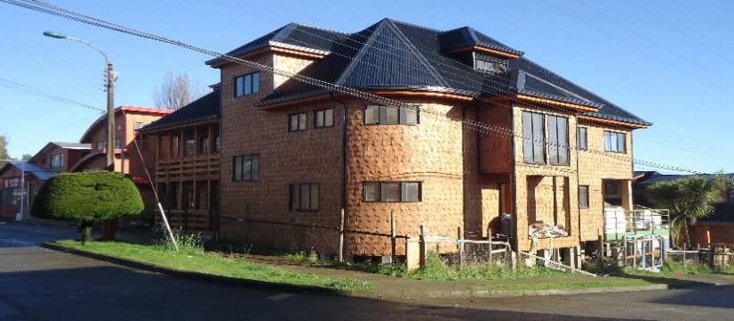
WWW.FUNDACIONCURACODEVELEZ.CL

